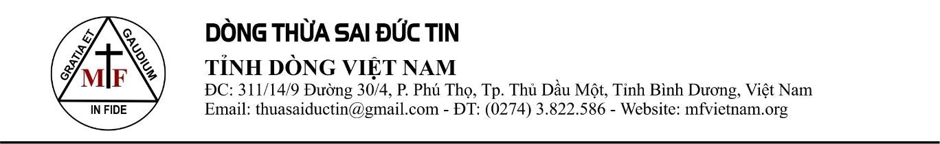

**THÔNG BÁO**

**CHƯƠNG TRÌNH TÌM HIỂU VÀ KHÁM PHÁ ƠN GỌI**

**DÒNG THỪA SAI ĐỨC TIN**

**ĐỢT I, THÁNG 6 NĂM 2024**

Kính thưa Quý cha, Quý Tu sĩ, Quý Phụ huynh và các Bạn trẻ!

Để đón nhận những ứng viên mới, có nguyện vọng trở thành Tu sĩ, Linh mục Dòng Thừa Sai Đức Tin, sống theo đặc sủng và sứ mạng Dòng, Ban Mục Vụ Ơn Gọi của Tỉnh Dòng tổ chức chương trình tìm hiểu và khám phá ơn gọi Dòng Thừa Sai Đức Tin, với những thông tin như sau:

1. **ĐIỀU KIỆN THAM DỰ**

**Các ứng sinh nam:**

* 1. Tốt nghiệp Phổ thông Trung học: Tuổi từ 18 đến 22;
  2. Đang theo học Cao đẳng, Đại học và khi tốt nghiệp: Tuổi không quá 27;
  3. Có sức khỏe tốt, quân bình về tình cảm và giới tính;
  4. Có ý hướng ngay lành và ước ao sống đời thánh hiến;

***Ngoài những điều kiện trên, xin liên hệ trực tiếp để được xem xét***

1. **ĐỊA ĐIỀM VÀ THỜI GIAN TUYỂN SINH THEO TỪNG KHU VỰC**

|  |  |  |
| --- | --- | --- |
| **KHU VỰC** | **ĐỊA ĐIỂM** | **THỜI GIAN** |
| **MIỀN NAM** | **Trụ sở Tỉnh Dòng Thừa Sai Đức Tin Việt Nam**  *Địa chỉ: 311/14/09, Đường 30/4, Phường Phú Thọ,*  *Thành phố Thủ Dầu Một, Tỉnh Bình Dương* | **21-23/6/2024** |
| **MIỀN BẮC và MIỀN TRUNG** | **Cộng Đoàn Thừa Sai Đức Tin Vinh**  *Địa chỉ: Ngõ 482 Đặng Thai Mai, P. Hưng Đông,*  *Tp. Vinh, Nghệ An.* | **28-30/6/2024** |

**Ghi chú: Chương trình chi tiết sẽ chuyển đến thí sinh theo từng khu vực tuyển sinh**

1. **LIÊN HỆ** 
   1. Linh mục Giuse Maria Lê Xuân Dinh, M.F. (ĐT: 0907.918.501)
   2. Linh mục Gioan Bt. Nguyễn Trọng Vạn, M.F. (ĐT: 0377.429.127)
   3. Email: bantuyensinhmf@gmai.com (ĐT: 0274.381.3070)
2. **HỒ SƠ GỒM:**

* Phiếu đăng ký tuyển sinh năm 2024;
* Giấy khai sinh, giấy CCCD;
* Bằng tốt nghiệp Trung học phổ thông, Cao đẳng hoặc Đại học.

***(Các giấy tờ trên nộp bản photo, không cần công chứng)***

1. **NƠI NHẬN HỒ SƠ:**

**Trực tiếp**

* *Tại Vinh: Lm. Gioan Bt. Nguyễn Trọng Vạn, M.F.*
* *Tại Bình Dương: Lm. Giuse Maria Đặng Hữu Tôn, M.F.*

**Hoặc:**

* *Qua các trang mạng xã hội Zalo – Viber;*
* *Qua đường bưu điện. (Địa chỉ theo từng Khu vực như trên)*

***Hạn chót nhận hồ sơ: 19/6/2024***

*Bình Dương,* ngày 31/5/2024

T/M. Ban Mục Vụ Ơn Gọi

**Lm. Giuse Maria Lê Xuân Dinh, M.F.**

*Tỉnh Dòng Thừa Sai Đức Tin Việt Nam*

*Giám Tỉnh*

**Lm. Phêrô Nguyễn Hùng Hải, M.F.**